МИНОБРНАУКИ РОССИИ

Федеральное государственное бюджетное образовательное учреждение высшего образования

НИЖЕГОРОДСКИЙ ГОСУДАРСТВЕННЫЙ ТЕХНИЧЕСКИЙ

УНИВЕРСИТЕТ им. Р.Е.АЛЕКСЕЕВА

Институт радиоэлектроники и информационных технологий

Кафедра информатики и систем управления

Реализация пошаговых блок-схем алгоритмов

ОТЧЕТ

по лабораторной работе №1

по дисциплине

Информатика и компьютерные технологии

РУКОВОДИТЕЛЬ:

________________ ____Шагалова П.А._ _

(подпись) (фамилия, и.,о.)

СТУДЕНТ:

________________ ____Бирюков В.И._ __

(подпись) (фамилия, и.,о.)

______22-ВМз ______

(шифр группы)

Работа защищена «___» ____________

С оценкой ________________________

**Задание к выполнению лабораторной работы № 1**

**Реализация пошаговых блок-схем алгоритмов**

**Задание на лабораторную работу:**

Выясните, на гласную или на согласную букву оканчивается заданное русское слово.

**Цель работы:**

Научиться строить блок-схемы алгоритмов, выполнить задание по варианту.

**Ход работы:**

*Блок-схема основного алгоритма:*

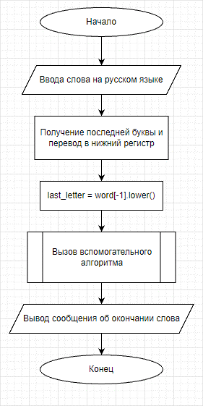

*Блок-схема вспомогательного алгоритма:*

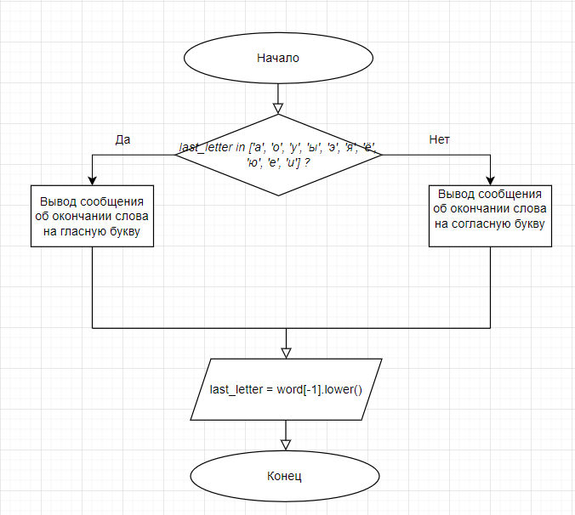

*Алгоритм:*

*Начало*

Ввести слово на русском языке и сохранить его в переменную word

Получить последнюю букву из слова и перевести ее в нижний регистр, сохранить в переменную last_letter

Если последняя буква в списке гласных ['а', 'о', 'у', 'ы', 'э', 'я', 'ё', 'ю', 'е', 'и'], то:

Вывести сообщение о том, что слово оканчивается на гласную букву

Иначе:

Вывести сообщение о том, что слово оканчивается на согласную букву

Конец

**Вывод:**

Научились строить блок-схемы алгоритмов, выполнили задание по варианту.

**Приложения:**

*Код на языке Python:*

*word = input("Введите слово на русском языке: ")*

*last_letter = word[-1].lower() # получаем последнюю букву и переводим в нижний регистр*

*if last_letter in ['а', 'о', 'у', 'ы', 'э', 'я', 'ё', 'ю', 'е', 'и']: # список гласных букв*

*print(f"Слово '{word}' оканчивается на гласную букву '{last_letter}'")*

*else:*

*print(f"Слово '{word}' оканчивается на согласную букву '{last_letter}'")*